LA FINE DELLA GUERRA

Fronte italiano

Come abbiamo visto le truppe angloamericane trovarono una strenua opposizione da parte dei tedeschi in Italia, dopo la liberazione di Roma a giugno del 1944 bisogna attendere la primavera del 1945 perché riescano a sfondare la linea Gotica. Nella primavera del 1945 le formazioni partigiane guidate dal CLN (Comitato di Liberazione Nazionale, formato dai rappresentanti di tutti i partiti antifascisti, che avevano ripreso la loro attività politica nel regno de Sud, e che coordinava e guidava la resistenza nel centro-nord) proclama lo sciopero generale nel Nord Italia per il 18 aprile, fu quello il segnale dell’insurrezione popolare contro il nazifascismo. Il 25 aprile i partigiani liberano Milano, Genova, Torino e le altre principali città, precedendo di poco l’esercito alleato. Il 27 aprile fu fermata a Dongo sul Lago di como, una colonna militare tedesca che dopo un breve conflitto si arrese a patto che consegnasse ai partigiani gli italiani presenti. Mussolini per sfuggire alla cattura indossa gli abiti militari tedeschi, ma durante la perquisizione dei camion viene scoperto nascosto sotto una panca e riconosciuto, quindi viene arrestato insiema a una cinquantina di gerarchi fascisti e loro familiari. L’indomani su ordine del CLN, Mussolini viene fucilato insieme alla sua amante Claretta Petacci e a una ventina di altri fascisti. La mattina del 29 aprile i cadaveri dei fucilati giunsero a Milano a Piazzale Loreto, la piazza dove il 10 agosto del 1944 furono uccisi 15 partigiani e i loro corpi esposti al sole per tutta la giornata. Quando si diffuse la notizia che i corpi di Mussolini, dlela Petacci e degli altri gerarchi una folla enorme di milanesi inferociti si precipitò e fece scempio dei cadaveri, calpestandoli, sputandoci, ec. Fino a quando i vigili del fuoco non li issarono su un’insegna di un distributore di benzina appendendoli per i piedi. Foto:

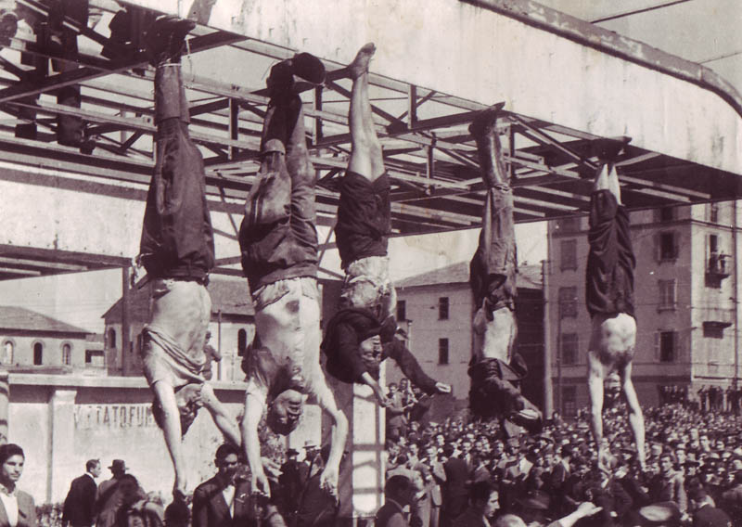
Intanto in Francia il 6 giugno del 1944 con l’Operazione Overlord gli alleati sbarcarono in Normandia, creando la testa di ponte che da lì avrebbe liberato la Francia e invaso la Germania. Lo sbarco fu favorito dall’azione della resistenza francese che si impegnò soprattutto nel sabotaggio delle ferrovie e delle altre vie di comunicazione e a un’azione importantissima di spionaggio. Ma anche qui l’opposizione tedesca fu strenua e solo nel gennaio del 1945 gli alleati riescono a sfondare la difesa tedesca sulle Ardenne, per poi puntare sulla Germania.

Fronte orientale

Dal febbraio del ‘43 le truppe tedesche e i loro alleati, fra i quali i soldati italiani dell’ARMIR, vengono incalzati dall’esercito sovietico e dai partigiani, sarà una lunga e drammatica vicenda che culminerà solo ai primi di maggio del 1945. Durante la loro avanzata i sovietici giunsero il 27 gennaio del 1945 al campo di sterminio di Auschwitz, scoprendo così l’orrore che vi era stato compiuto.
Brevissimo video sula liberazione di Auschwitz:
https://www.youtube.com/watch?v=hfSk8NgQYLU&feature=emb_title

Fra i sopravvissuti anche l’italiano Primo Levi, ebreo e partigiano catturato dai nazifascisti e deportato nel lager. Levi scriverà due romanzi fondamentali per capire quanto accaduto, “Se questo è un uomo” e “La tregua”, da quest’ultimo riporto alcuni passi:

«La prima pattuglia russa giunse in vista del campo verso il mezzogiorno del 27 gennaio 1945. Fummo Charles ed io i primi a scorgerla: stavamo trasportando alla fossa comune il corpo di Sòmogyi, il primo dei morti fra i nostri compagni di camera. Rovesciammo la barella sulla neve corrotta, ché la fossa era ormai piena, ed altra sepoltura non si dava: Charles si tolse il berretto, a salutare i vivi e i morti.
Erano quattro giovani soldati a cavallo, che procedevano guardinghi, coi mitragliatori imbracciati, lungo la strada che limitava il campo. Quando giunsero ai reticolati, sostarono a guardare, scambiandosi parole brevi e timide, e volgendo sguardi legati da uno strano imbarazzo sui cadaveri scomposti, sulle baracche sconquassate, e su noi pochi vivi.
A noi parevano mirabilmente corporei e reali, sospesi (la strada era più alta del campo) sui loro enormi cavalli, fra il grigio della neve e il grigio del cielo, immobili sotto le folate di vento umido minaccioso di disgelo.
Ci pareva, e così era, che il nulla pieno di morte in cui da dieci giorni ci aggiravamo come astri spenti avesse trovato un suo centro solido, un nucleo di condensazione: quattro uomini armati, ma non armati contro di noi; quattro messaggeri di pace, dai visi rozzi e puerili sotto i pesanti caschi di pelo.»

Il 25 aprile del 1945 inizia l’attacco finale alla città di Berlino, Hitler ordina la resistenza a oltranza, in questa ultima battaglia morirono 125.000 tedeschi e 300.000 russi. Il 30 aprile Hitler e la moglie Eva Braun si suicidarono, i loro corpi carbonizzati furono ritrovati due giorni dopo dai sovietici, insieme ai corpi di Goebbels, sua moglie Magda e i loro sei figli e quelli di altri gerarchi nazisti.Il 2 maggio Berlino si arrese e la bandiera sovietica fu sventolata sul palazzo del Reichstag, foto:

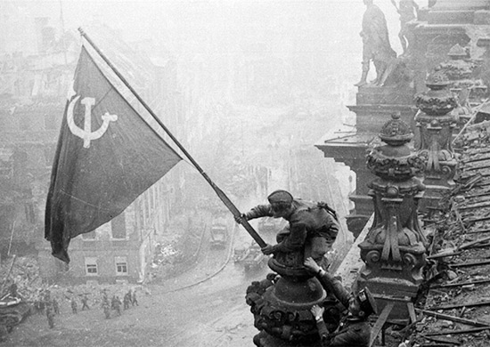
il 7 maggio la Germania firma la resa incondizionata.

Fronte orientale

Anche sul fronte del Pacifico l’esercito giapponese tentava di resistere all’avanzata americana, nella Conferenza che i vincitori tennero a potsdam presso Berlino, fu lanciato al Giappone un ultimatum e il presidente americano Truman, succeduto a Roosevelt morto il 12 aprile, comunicò agli alleati che gli Usa possedevano la bomba atomica. L’imperatore Hirohito rifiuta la resa e il 6 agosto gli americani sganciano per la prima volta nella storia una bomba atomica sulla città giapponese di Hiroshima, replicando l 9 agosto su Nagasaki. Nessuna delle due città era un obiettivo militare di rilievo, ma l’effetto, oltre che per le decine di migliaia di morti, fu devastante e segnò la fine della guerra. Il 2 settembre i giapponesi firmano la resa al generale americano Mac Arthur.

Qui un breve video sulla bomba atomica:

https://www.youtube.com/watch?v=oXtBSjpSd7k



